Автономная некоммерческая организация высшего образования
«Санкт-Петербургский институт экономики и управления»

ПРАКТИЧЕСКАЯ РАБОТА
№ 5

Дисциплина(модуль)/предмет МДК 03.01 Сопровождение и обслуживание программного обеспечения компьютерных систем

Тема: Безопасный релиз и миграция данных

ВАРИАНТ № 3 — Climate Control

Студент (ка)/учащийся Бойцов Даниил Антонович / ________ /
Ф. И. О. подпись

Группа / Класс И13-24-11

Руководитель: Александра Анатольевна Чудинова /________ /
Должность, степень, Фамилия и инициалы подпись

Дата представления работы «05» ноября 2026 г.

Работа аттестована с оценкой ___________________________
прописью

Санкт-Петербург
2026г.

СОДЕРЖАНИЕ
ВВЕДЕНИЕ 3
1 СЦЕНАРИЙ ВЫПУСКА И МОДЕЛЬ РИСКОВ 4
2 ПОРЯДОК МИГРАЦИИ И ВОЗВРАТА 5
3 ЗАЩИТА КОНТУРА И ДОКУМЕНТАЦИЯ 6
4 ПРОВЕРКА МИГРАЦИИ И РЕЗЕРВИРОВАНИЯ 7
ЗАКЛЮЧЕНИЕ 8
СПИСОК ИСПОЛЬЗОВАННЫХ ИСТОЧНИКОВ 9
ПРИЛОЖЕНИЕ А ЛИСТИНГИ ИСХОДНОГО КОДА 10
ПРИЛОЖЕНИЕ Б СКРИНШОТЫ 12

ВВЕДЕНИЕ
Практическая работа посвящена теме «Безопасный релиз и миграция данных» для модуля Climate Control АИС «Умный кампус», вариант 3. Система принимает температуру и влажность от IoT-датчиков. Объект рассмотрения — программные средства приёма, хранения и сопровождения телеметрии.
В отчёте представлены решения для своего варианта, ссылки на исходники, результаты программных проверок и ограничения стенда. Листинги помещены в приложении А, действительные скриншоты — в приложении Б. Проект не подключён к физическому отоплению или вентиляции.
Материалы практической работы в репозитории: https://github.com/daniil179/mdk0301-climate-control/tree/main/docs/pr05

1 СЦЕНАРИЙ ВЫПУСКА И МОДЕЛЬ РИСКОВ
Цель работы — спроектировать безопасный выпуск Climate Control, выполнить пример аддитивной миграции и определить состав эксплуатационных документов. Выбран RollForward с расширением схемы. Для локальной SQLite не моделируется фиктивный кластер Blue-Green: база принадлежит одному узлу и не разделяется сетевым файловым доступом.
Исходная очередь содержит Id, SensorId, Sequence, Payload, CreatedAtUtc, Attempts и State. Новая версия добавляет целочисленный Priority с NOT NULL и DEFAULT 0. Данные и прежние столбцы не удаляются. Старое приложение, явно указывающее прежний набор столбцов в INSERT, продолжает запись. Использование INSERT без списка столбцов регламентом запрещено.
Сведения по теме «риски выпуска и защитные меры» представлены в таблице 1.
Таблица 1 — Риски выпуска и защитные меры
Риск | Защитная мера | Подтверждение
Потеря очереди | Согласованный снимок БД перед изменением; проверка восстановления. | BackupService и O12.
Несовместимость схемы | Добавление столбца с DEFAULT; сохранение старой формы INSERT. | EF migration AddPriority и O11.
Подмена пакета | SHA-256 пакета и RSA-PSS подпись манифеста от доверенного издателя. | SecureUpdater, O03–O05.
Возврат устаревшей версии | Строгое сравнение SemVer и запрет понижения автоматическим обновителем. | O01, O02, O06.
Ошибочный релиз | Контракт v1, canary, критерии остановки и ответственный за Go/No-Go. | V01–V05; план внедрения ПР7.
Источник: составлено автором для Climate Control варианта 3
Сравнение SemVer выполняется по приоритету версии, а не как строка: 1.10.0 новее 1.2.0 [3]. Только контрольная сумма не доказывает издателя, поэтому доверие дополняется подписью. Корневой публичный ключ должен поставляться независимо от скачиваемого пакета.

2 ПОРЯДОК МИГРАЦИИ И ВОЗВРАТА
Сведения по теме «шаги миграции и возврата» представлены в таблице 2.
Таблица 2 — Шаги миграции и возврата
Шаг | Исполнитель и действие | Условие перехода
1 Подготовка | L3 проверяет тесты; L2 фиксирует версию и свободное место. | Сборка успешна, контракт и инструкция утверждены.
2 Снимок | L2 приостанавливает единственный писатель на согласованное окно; выполняет SQLite Online Backup. | PRAGMA integrity_check = ok, SHA-256 записан отдельно.
3 Расширение | L2 применяет миграцию AddPriority на тестовой копии, затем на целевой базе. | Старые строки сохранены, Priority = 0.
4 Развёртывание | L2 запускает новую версию; проверяет API и запись очереди. | Чтение v1 и v2, приём допустимого события работают.
5 Наблюдение | Дежурный оценивает ошибки, рост очереди и давность показаний. | Нет новых блокирующих дефектов.
6 При проблеме | Владелец останавливает выпуск; L2 возвращает совместимое приложение. | Схема не откатывается автоматически; новые строки не теряются.
Источник: составлено автором для Climate Control варианта 3
Миграции реализованы через EF Core [4]: 20261104000100_Initial и 20261104000200_AddPriority. Тест O11 создаёт старую схему, записывает старую строку, обновляет схему и проверяет Priority = 0. Затем выполняется прежний INSERT без нового столбца; он остаётся допустимым. Это фактическая проверка совместимости для данного изменения.
migrationBuilder.AddColumn<int>(
"Priority", "Outbox", type: "INTEGER",
nullable: false, defaultValue: 0);
Down оставлен в исходниках для локального эксперимента, но в регламент выпуска не входит. Если обнаружен дефект данных, сначала ограничивается запись и сохраняются доказательства. Восстановление снимка выполняется только в отдельную базу с согласованным переносом более новых событий. Подмена живого файла SQLite резервной копией без остановки процесса недопустима.

3 ЗАЩИТА КОНТУРА И ДОКУМЕНТАЦИЯ
План защиты: отдельные роли автора, проверяющего и выпускающего; защищённая основная ветка; фиксация версий пакетов; проверка тестов и зависимостей; неизменяемый артефакт; подпись манифеста; журнал выдачи разрешения на релиз. Секреты не включаются в Git, отчёты и журнал ошибок. Настройка реального CI и хранилища секретов не выполнялась. Windows DPAPI отдельно реализована и проверена в ПР8.
Для резервирования используется Online Backup API SQLite [5]. Демо создало резервную копию, проверило целостность и восстановило две строки в новую базу. SHA-256 подтверждает совпадение с доверенным эталоном; хранение хеша рядом с копией само по себе не защищает от одновременной злонамеренной подмены обоих файлов.
Сведения по теме «структура эксплуатационной документации» представлены в таблице 3.
Таблица 3 — Структура эксплуатационной документации
Документ по профилю ГОСТ 34 | Содержание для Climate Control | Ответственный
Ведомость документов | Код, версия, релиз, владелец и ссылка на действующую редакцию. | Владелец сервиса
Описание системы | Границы, компоненты, потоки и доверенные зоны. | Архитектор
Руководство администратора | Развёртывание, ключи, права, миграции и журналы. | L2
Руководство оператора | Просмотр показаний, тревоги и обращение в поддержку. | L1
Регламент восстановления | Снимок, проверка, восстановление в новую базу и сверка событий. | L2
Методика испытаний | Критерии FAT/SAT, данные, ожидаемые результаты и протокол. | Испытатель
Источник: составлено автором для Climate Control варианта 3
Комплектность и обозначения согласуются с ГОСТ 34.201-2020 [1]; таблица является проектной структурой, а не дословной копией перечня ГОСТ. Целевые RPO 15 мин и RTO 30 мин предлагаются к согласованию. Они не объявляются достигнутыми на основании одной проверки маленькой базы; расписание резервирования на площадке пока не развёрнуто.

4 ПРОВЕРКА МИГРАЦИИ И РЕЗЕРВИРОВАНИЯ
Повторная демонстрация на Windows сохранила старую строку при добавлении Priority, доставила новое сообщение и восстановила две строки из копии. Скрипт PowerShell также создал отдельную копию. Проверки MIGRATION и BACKUP завершились PASS. На рисунках Б.1 и Б.2 показаны миграция и журнал демонстрации. Защитные меры выпуска рассматриваются с учётом [2].

ЗАКЛЮЧЕНИЕ
Разработан план RollForward с аддитивной миграцией, сохранением старых записей и совместимостью прежнего писателя. Сформированы защитные барьеры и структура эксплуатационных документов. Тесты миграции и восстановления пройдены, эксплуатационные целевые сроки требуют проверки на площадке.
Материалы относятся к модулю Climate Control варианта 3. Проверенный программный стенд не подключён к физическому отоплению или вентиляции кампуса. Промышленная приёмка оборудования в рамках работы не проводилась.

СПИСОК ИСПОЛЬЗОВАННЫХ ИСТОЧНИКОВ
1. Росстандарт. ГОСТ 34.201-2020. Виды комплектность и обозначение документов при создании автоматизированных систем. — URL: https://protect.gost.ru/gost/details/765f2a29-e368-4e1e-9eed-aeb1dc36a924 (дата обращения: 11.11.2026).
2. Росстандарт. ГОСТ Р 56939-2024. Разработка безопасного программного обеспечения. Общие требования. — URL: https://protect.gost.ru/gost/details/f3818925-a96f-4f55-96e9-46b44720ee64 (дата обращения: 11.11.2026).
3. Semantic Versioning 2.0.0. — URL: https://semver.org/ (дата обращения: 11.11.2026).
4. Microsoft Learn. Applying Migrations in EF Core. — URL: https://learn.microsoft.com/en-us/ef/core/managing-schemas/migrations/applying (дата обращения: 11.11.2026).
5. Microsoft Learn. Online backup of SQLite databases. — URL: https://learn.microsoft.com/en-us/dotnet/standard/data/sqlite/backup (дата обращения: 11.11.2026).

ПРИЛОЖЕНИЕ А ЛИСТИНГИ ИСХОДНОГО КОДА
Ниже приведены фрагменты реальных исходников. Для сборки используется всё решение, размещённое в общем репозитории. Полные файлы доступны по ссылкам; номера строк относятся к опубликованной версии.
Общее решение: https://github.com/daniil179/mdk0301-climate-control/tree/main/projects/ClimateControl
src/Climate.Operations/Migrations/Initial.cs
src/Climate.Operations/BackupService.cs
src/Climate.Operations/SecureUpdater.cs
Листинг А.1 — Добавление Priority с сохранением данных
Исходный файл: Initial.cs
[DbContext(typeof(OutboxContext))]
[Migration("20261104000200_AddPriority")]
public sealed class AddPriority : Migration
{
protected override void Up(MigrationBuilder migrationBuilder) =>
migrationBuilder.AddColumn<int>("Priority", "Outbox", type: "INTEGER", nullable: false, defaultValue: 0);
protected override void Down(MigrationBuilder migrationBuilder) => migrationBuilder.DropColumn("Priority", "Outbox");
}

ПРИЛОЖЕНИЕ Б СКРИНШОТЫ
На рисунке Б.1 показан фрагмент: Реализация миграций EF Core в GitHub.
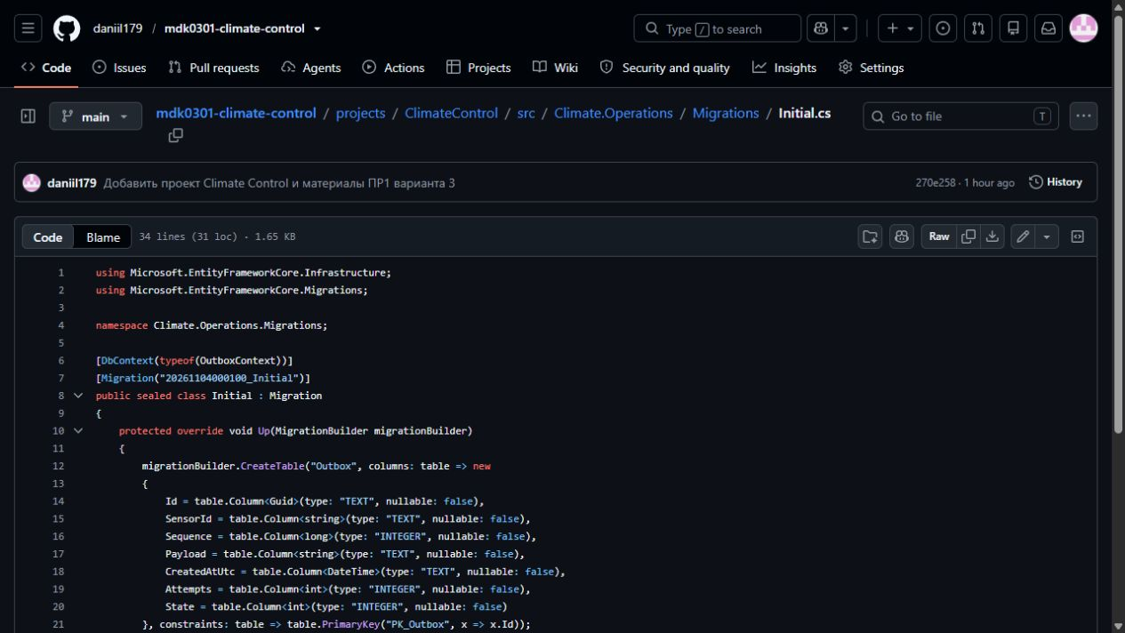
Рисунок Б.1 — Реализация миграций EF Core в GitHub
На рисунке Б.2 показан фрагмент: Результаты миграции и резервирования в журнале.
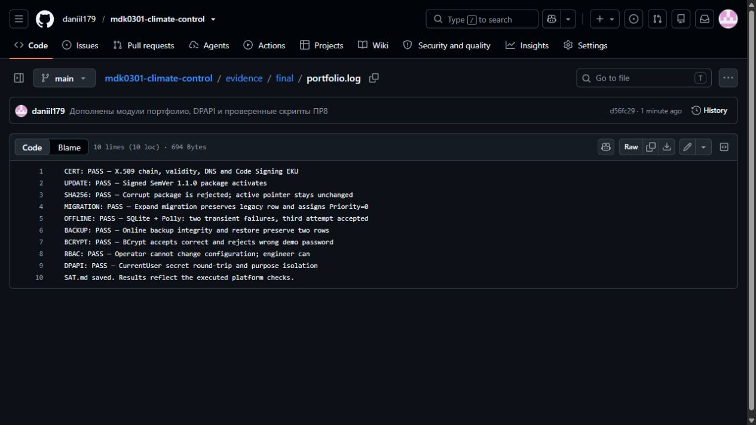
Рисунок Б.2 — Результаты миграции и резервирования в журнале

